TRABAJO PRÁCTICO 4: ECOLOGÍA MICROBIANA Y COMPORTAMIENTO BACTERIANO COMUNITARIO

OBJETIVOS:
- Introducir al alumno en el concepto de comportamiento bacteriano social mediante el estudio de formas de crecimiento en comunidad tales como biofilms y swarming.
- Afianzar el concepto de matriz extracelular y su papel en el desarrollo estructural y funcional de los biofilms.
- Observar y comprender la diversidad bacteriana que coexiste en un mismo nicho en un dado ecosistema y las interrelaciones que ocurren entre ellas mediante el empleo de la “Columna de Winogradsky”.

DÍA 1: Inicio de cultivos para la observación de comportamientos microbianos en comunidad. Examinación macroscópica de las columnas de Winogradsky.

Ejercicio 1: Iniciar cultivos para la observación de “swarming” de B. subtilis (Realiza: Grupo 1)
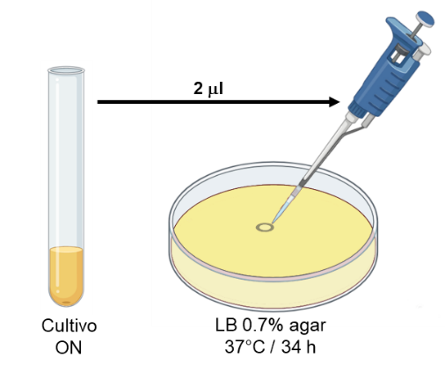
Preparar 4 placas de LB agar 0,7%. Secar las placas (no excesivamente). Inocular en el centro de cada placa 2 µl de cultivo ON de las siguientes bacterias:
1- B. subtilis 3610 (salvaje)
2- B. subtilis MARBURG (salvaje)
3- B. subtilis JH642 (domesticada)
4- B. subtilis NATO (salvaje)
Incubar las placas en estufa a 37°C por 24 h (las placas se deben colocar en la estufa de forma directa, es decir, con el medio abajo y las tapas hacia arriba para evitar que el medio se caiga).

Nota:
* B. subtilis 3610 y MARBURG son cepas salvajes. Es decir, se trata de cepas que han sido incorporadas al laboratorio recientemente y, por lo tanto, mantienen las características fenotípicas y funcionales que exhibían en la naturaleza.
B. subtilis JH642 es una cepa domesticada. Esto significa que es una cepa que a través de sucesivos repiques a lo largo de los años se ha adaptado crecer en condiciones laboratorio. Comúnmente, durante esta adaptación, las cepas pierden características fenotípicas y funcionales útiles para vivir en la naturaleza, pero que, sin embargo, dejan de ser necesarias para crecer en las condiciones de laboratorio.
Ejercicio 2: Iniciar cultivos para observar la formación de biofilms de tipo película de B. subtilis (Realiza: Grupo 2 y 3)
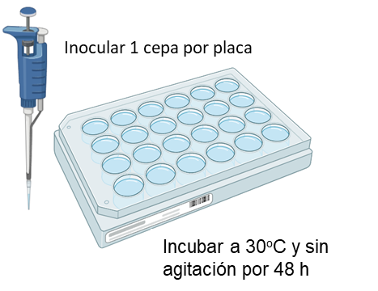
Dispensar 1 ml de medio LB estéril en 4 pocillos (por grupo) de una placa multipocillo. Inocular cada pocillo con 10 μl de cultivo ON de cada una de las cepas de B. subtilis detalladas a continuación:
1- B. subtilis 3610 (salvaje).
2- B. subtilis MARBURG (salvaje).
3- B. subtilis JH642 (domesticada).
4- B. subtilis NATO (salvaje).
Incubar la placa sin agitación en estufa a 30°C por 48 h.

Ejercicio 3.1.: Iniciar cultivos para observar la formación de biofilms de macrocolonia de B. subtilis (Realiza: Grupo 4)
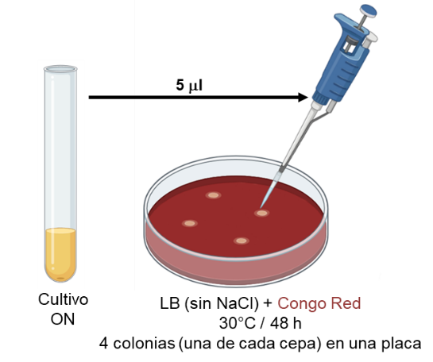
Inocular una placa de LB (sin NaCl) suplementada con Rojo Congo (*) con 5 μl de cada cultivo ON de las siguientes cepas de B. subtilis:
1- B. subtilis NCIB3610 (salvaje).
2- B. subtilis MARBURG (salvaje).
3- B. subtilis JH642 (domesticada).
4- B. subtilis NATO (salvaje).
Luego de la inoculación, dejar que el líquido de la suspensión inoculada se absorba en el agar. Incubar la placa en estufa a 30°C por 48 h (colocar la placa de forma invertida).

Ejercicio 3.2.: Iniciar cultivos para observar la formación de biofilms de macrocolonia de E. coli que exhiben diferencias en la producción de matriz extracelular (Realiza: 1 grupo por comisión)
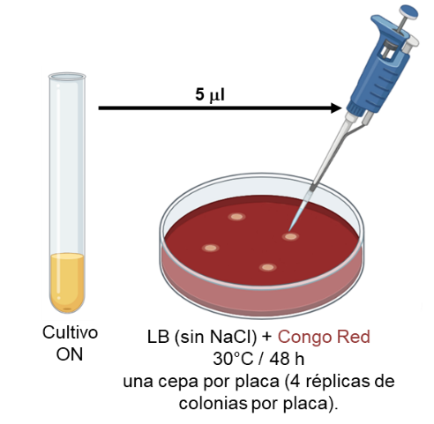
Inocular una placa de LB (sin NaCl) suplementadas con Rojo Congo (*) con 5 μl de cada cultivo ON de las siguientes 4 cepas de E. coli:
1- E. coli K-12 AR3110 (dedomesticada **; produce amiloide curli y celulosa como componentes de matriz extracelular).
2- E. coli AR3110 ΔcsgB (derivada de AR3110; mutante deficiente en la síntesis del amiloide curli; produce sólo celulosa como componente de matriz extracelular).
3- E. coli AR3110 ΔbcsA (derivada de AR3110; mutante deficiente en la síntesis de celulosa; produce sólo curli como componente de matriz extracelular).
4- E. coli AR3110 ΔcsgB/bcsA (derivada de AR3110; mutante deficiente en la síntesis del amiloide curli y de celulosa).
Inocular 4 colonias (una de cada cepa) en la placa. Luego de la inoculación, dejar que el líquido de la suspensión inoculada se absorba en el agar. Incubar la placa en estufa a 30°C por 48 h (colocar la placa invertida, es decir, con el medio arriba y la tapa hacia abajo).

Notas:
* La composición de la solución stock de Rojo Congo con la que se suplementa el medio LB sin NaCl es la siguiente:
- 200 mg Congo Red
- 100 mg Brilliant coomasie blue
- 70 ml Ethanol
- 30 ml milliQ H₂O

** La cepa E. coli K-12 AR3110 es una cepa dedomesticada respecto a su capacidad de producir celulosa. Es decir, es una cepa que a través de una modificación genética dirigida logró recuperar la capacidad de producir celulosa, una propiedad que había perdido debido a la domesticación que previamente había experimentado durante su adaptación a las condiciones de laboratorio.

Ejercicio 4: Examinación macroscópica de la columna de Winogradsky (todos los grupos)
El armado de las columnas de Winogradsky se realizó en el TP1. Para repasar aspectos sobre el armado de la misma, ir a la sección correspondiente en el TP1, en la guía de trabajo prácticos.

En este primer día nos centraremos en observar y discutir los cambios macroscópicos que han ido registrando en cada columna a lo largo de los trabajos prácticos.
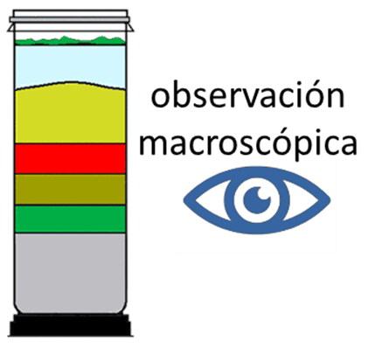

DÍA 2: Evaluación de resultados de los comportamientos microbianos en comunidad. Evaluación del rol estructural de la matriz extracelular en biofilms. Examinación microscópica de las columnas de Winogradsky.

Ejercicio 1: Observación macroscópica de swarming y de biofilms de tipo película y macrocolonia. Análisis de resultados (todos los grupos)
- Swarming: Observar el patrón de colonización de la superficie del agar en cada cepa de B. subtilis.
- Biofilm de tipo película: Determinar, para cada cepa de B. subtilis, si se formó una película en la interfase líquido-aire en los distintos pocillos de la placa multiwell, así como si hubo acumulación de biomasa bacteriana en el fondo de los pocillos.
- Biofilm de tipo macrocolonia: Observar, para cada cepa de B. subtilis y E. coli, el patrón de desarrollo morfológico de las macrocolonias y su respectivo patrón de tinción. En el caso particular de los biofilms de E. coli, discutir la correlación entre dichos patrones y la composición de la matriz extracelular (la presencia de curli y/o celulosa).

Ejercicio 2: Demostración del papel estructural de la matriz extracelular en biofilms de E. coli (todos los grupos)
Tomar la placa de LB sin NaCl/con Rojo Congo que contienen macrocolonias de cada una de las 4 cepas de E. coli, verter 10 ml de agua destilada sobre el agar asegurándose de cubrir las macrocolonias en su totalidad y comenzar a agitar la placa durante 3-5 min (la fuerza la agitación debe ser suficiente como para generar estrés sobre los biofilms, pero no excesiva para evitar que el líquido derrame fuera de la placa). Observar el comportamiento de las distintas macrocolonias frente al estrés mecánico. Discutir el papel de los componentes de matriz extracelular (curli y celulosa) en la estabilidad estructural de los biofilms.

Ejercicio 3: Examinación microscópica de la columna de Winogradsky (todos los grupos)
En el segundo día del trabajo práctico, realizaremos un análisis microscópico de distintas zonas de la columna. Para ello, llevaremos a cabo las siguientes actividades:
- Tomar muestras de diferentes zonas de interés de la columna utilizando pipetas Pasteur y/o espátulas. Como alternativa, extraer muestras perforando las columnas con jeringas y agujas o bisturí.
- Preparar el material extraído para observaciones microscópicas en fresco y/o con tinciones.
- Examinar las preparaciones al microscopio óptico, registrar imágenes con celulares y anotar las observaciones, considerando el tipo de columna (luz u oscuridad) y la zona analizada (superior, media o inferior).
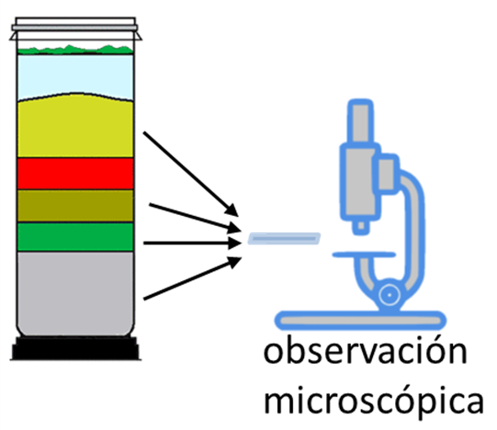

CUESTIONARIO GUIA

- ¿Cuál es la importancia de la selección de una fuente de luz incandescente? ¿Puede ser sustituida por otra fuente lumínica?
- ¿Cuál es el rol que cumple cada droga (incluido el papel de filtro) incorporado por usted en el desarrollo del ecosistema? ¿Es posible prescindir de alguna de ellas? Justifique.
- ¿Qué conveniencia le asigna usted al origen del inóculo utilizado? Explique probables consecuencias del uso de muestras provenientes de aguas de libre curso.
- ¿Qué gravitación hubiese tenido no dejar todas las columnas al abrigo de la luz durante 7 días, según lo indicado por la guía?
- Defina medio de enriquecimiento. Discutir columna de winogradsky en este contexto.
- ¿Qué son los biofilms? ¿Qué beneficios le otorgan a las bacterias?
- ¿Cuál es la diferencia entre el swarming y el nado bacteriano?
- ¿Mediante qué proceso es en general regulado el comportamiento bacteriano social? ¿Cómo funciona a nivel molecular?
- ¿Qué rol desempeña la matriz extracelular en la formación y el mantenimiento de los biofilms?

Videografía:

Swarming:
http://www.youtube.com/watch?v=q27Jn3h4kpE
http://www.youtube.com/watch?v=NZBdjYeD8DY&NR=1
http://www.youtube.com/watch?v=sr3Heko9EBg&feature=related
http://www.youtube.com/watch?v=XzmokbE3kEs&NR=1

Biofilms
http://www.youtube.com/watch?v=pp8q5hgyr6Y&feature=related
https://youtu.be/Bsf3mQIawYI

Cuerpos fructíferos
http://www.youtube.com/watch?v=O1jPzhz1Qyc
http://www.youtube.com/watch?v=EmbhxuhbLuY&feature=related

Misceláneos
Infección por salmonella
http://www.youtube.com/watch?v=gpLUQza4uWw&NR=1
Lisis celular por fagos http://www.youtube.com/watch?v=zGSSDJhHgp0&feature=related
Fago infectando bacteria http://www.youtube.com/watch?v=41aqxcxsX2w&feature=related

